- Найдите точку максимума функции 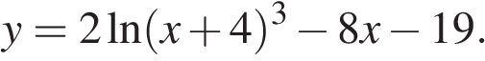
- Найдите точку максимума функции 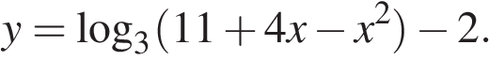
- Найдите точку максимума функции 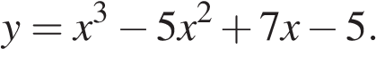
- Найдите точку максимума функции 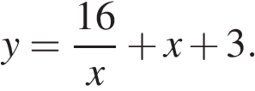
- Найдите точку минимума функции 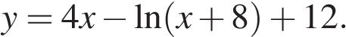
- Найдите точку максимума функции 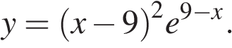
Все задания решить с помощью производной

